

**QUALIDADE DE SOFTWARE**

João Pedro Munhoz de Oliveira

Análise de Qualidade

Palmital

2025

# RESUMO

Este documento tem como objetivo apresentar um relatório completo sobre o smartwatch Amazfit GTR 3, abordando suas dimensões, características, desempenho, qualidade, funcionalidades e design, buscando fornecer uma visão detalhada do produto.

SUMÁRIO

# 

***1.*** ***RESUMO 2***

***2.*** ***SUMÁRIO 3***

***3.*** ***INTRODUÇÃO 4***

***4.*** ***O PROJETO 5***

**4.1** **Detalhes do produto ou serviço 5**

**4.2** **Tabela de Análise 5**

**4.3** **Relatório 6**

**4.4** **Evidências 7**

**4.5** **Onde encontrar 8**

***5.*** ***CONCLUSÃO 8***

***6.*** ***REFERÊNCIAS BIBLIOGRÁFICAS 8***

# INTRODUÇÃO

Este projeto tem como objetivo analisar os aspectos qualitativos do smartwatch Amazfit GTR 3, com foco em suas dimensões, características, desempenho, qualidade, funcionalidades e design. Através de uma abordagem detalhada e baseada em evidências, o trabalho busca identificar os pontos fortes e as oportunidades de melhoria do produto.

O relatório final proporcionará uma avaliação imparcial, baseada em percepções e análises.

# O PROJETO

O produto escolhido para análise é o smartwatch **Amazfit GTR 3**, um dispositivo eletrônico voltado para monitoramento de saúde, funcionalidades de conectividade e estilo pessoal. Este item faz parte do meu uso pessoal, e minha avaliação se baseia em experiências práticas e dados coletados ao longo do tempo.

## Detalhes do produto ou serviço

| **Nome do produto ou serviço:** | Amazfit GTR 3 |
| --- | --- |
| **Fabricante:** | Amazfit (Huami) |
| **Tempo de uso:** | 3 anos |
| **Outros detalhes relevantes sobre o produto:** | Smartwatch de uso diário para monitoramento de saúde |

## Tabela de Análise

| **Característica** | **Sua percepção** | **Referência da evidência [caso tenha]** |
| --- | --- | --- |
| **Usabilidade:** | Smartwatch de uso diário, com uma interface simples e intuitiva. Possui um aplicativo próprio que oferece funcionalidades adicionais e configurações que não estão presentes no produto, podendo causar confusão a usuários iniciantes. |  |
| **Matéria prima:** | O corpo é feito de alumínio, a tela curva de vidro e as pulseiras de silicone. Todos os componentes demonstram alta resistência e conforto, sem apresentar problemas durante o uso. |  |
| **Performance:** | O modelo utiliza o sistema operacional Zepp OS e conexão Bluetooth, permitindo interação com o aplicativo móvel. Em raras ocasiões, apresenta instabilidades na conexão. Realiza o monitoramento de batimentos cardíacos e níveis de SpO2 de forma confiável e precisa |  |
| **Design:** | O design é versátil, ideal para ocasiões casuais e formais, embora possa ser um pouco desajeitado para a prática de esportes. Suas dimensões são 4,24 x 3,61 x 1,07cm, com um peso leve de apenas 39g. | Imagem 1 |
| **Bateria** | A Bateria possui ‎450 Milliamp Hours com uma duração média de 504 horas e um tempo de carregamento de cerca de 2,5 horas. |  |

## Relatório

O item analisado é o smartwatch Amazfit GTR 3, que utilizo diariamente para monitorar atividades físicas, saúde e como suporte para notificações do meu celular. Sou o único usuário do dispositivo em minha casa, o que permite uma análise focada em meu uso pessoal. Nos primeiros dias de uso, enfrentei algumas dificuldades nas configurações iniciais, especialmente na conexão com o celular. Sua bateria é um ponto positivo, dependendo do uso, uma carga pode durar por um mês.

## Evidências

Print:

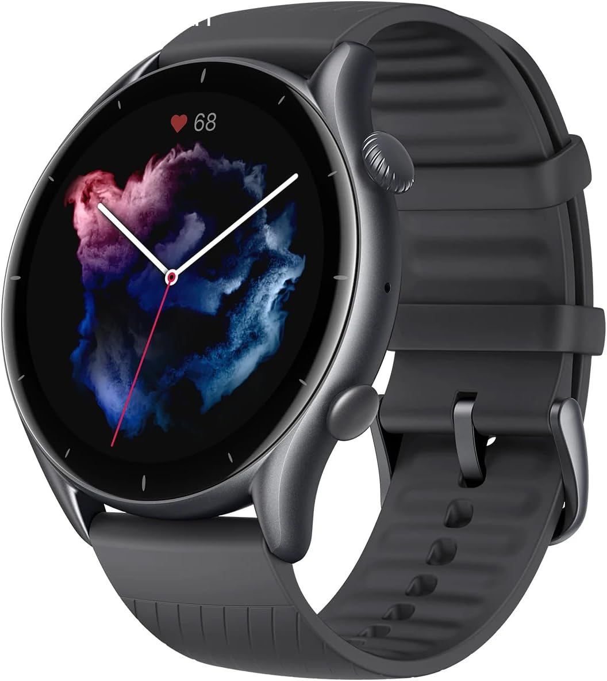  
Imagem 1: Design do Smartwatch Amazfit GTR 3

## Onde encontrar

O smartwatch Amazfit GTR 3 pode ser encontrado em lojas online. Uma das opções é a **Amazon Brasil**, onde o produto está disponível para compra através do seguinte link: <https://www.amazon.com.br/amazfit-gtr-smartwatch-monitoramento-inteligente/dp/B0D2L6CVZZ>

# CONCLUSÃO

De forma geral, o Amazfit GTR 3 atende bem às necessidades de um smartwatch para uso diário. Seus pontos fortes incluem materiais de qualidade, design atraente e funcionalidades confiáveis, enquanto áreas como conectividade e adaptação para esportes intensos podem ser melhoradas. Minha experiência com o dispositivo tem sido positiva, o que reflete sua adequação para usuários que buscam um equilíbrio entre estilo, funcionalidade e monitoramento de saúde.

# REFERÊNCIAS BIBLIOGRÁFICAS

Amazon. Novo amazfit gtr 3 GTR-3 gtr3 smartwatch 1.39 "amoled display alexa built-in gps monitoramento de saúde relógio inteligente para android ios (Black). Amazon, 2025. Disponível em: https://www.amazon.com.br/amazfit-gtr-smartwatch-monitoramento-inteligente/dp/B0D2L6CVZZ?th=1. Acesso em: 22/01/2025.

Amazfit. Amazfit GTR 3: Smart Health Made Easy. Amazfit, 2023. Disponível em: https://www.amazfit.com/products/amazfit-gtr-3. Acesso em: 22/01/2025.